
TISKOVÁ ZPRÁVA V Praze dne 23. 6. 2020

Využijte pěkného počasí a užijte si léto v BB Centru

Vypadá to, že léto je konečně tady a s ním i spousta příležitostí pro venkovní aktivity. Využijte možnosti vyžití na čerstvém vzduchu v BB Centru v Praze 4, kde na vás čekají dva velké 1ha parky, společné lekce běhu a jógy, atletický stadion i další místa pro aktivní i pasivní odpočinek. Investorem a správcem lokality BB Centrum je společnost Passerinvest Group.

BB Centrum nabízí v nadcházejícím letním období řadu různých možností venkovního odpočinku. Můžete zde strávit čas procházkou v Baarově parku nebo Parku Brumlovka, v obou se pokocháte rozkvetlými květinami nebo si můžete dopřát piknik v trávě. Deky jsou zdarma k zapůjčení na recepci budovy Filadelfie. Zájemci si zde rovněž bezplatně mohou zapůjčit také koule pro hru pétanque a zahrát si ji na vyhrazeném hřišti v Baarově parku. Park Brumlovka je zase ideální pro návštěvu s dětmi, které tady mají k dispozici velké hřiště, nebo se psy, pro něž je vyhrazena speciální psí louka. V obou parcích také najdete Knihobudku, kde si můžete zdarma zapůjčit něco na čtení.

Pokud dáváte přednost spíše aktivnímu odpočinku, můžete využít atletický stadion disponující běžeckým oválem, sprinterskými rovinkami, doskočišti pro skok daleký a vysoký či workoutovým hřištěm. Zároveň si zde můžete zahrát florbal nebo badminton, branky i síť jsou k dispozici na menším vnitřním hřišti. Na velkém víceúčelovém hřišti za budovou Filadelfie si zase můžete zahrát kopanou či basketbal.

Investorem a správcem lokality BB Centrum je společnost Passerinvest Group, která pro vás zároveň zdarma pořádá zajímavé akce. Máte rádi běhání? Na krátký jogging vás po okolí BB Centra doprovodí zkušení instruktoři z běžeckého dua Running2. Díky nim se naučíte nejen správnou techniku, ale třeba také užitečné strečinkové cviky na protažení. Sraz je každé úterý v 17:20 hodin na recepci budovy Beta. Kdo má raději klidnější aktivity, určitě přivítá hodiny jógy. Zacvičit si můžete každý čtvrtek na ranní józe v parku Brumlovka a na stejném místě ve středu pak probíhají lekce jógy uzpůsobené seniorům. Zároveň došlo k obnovení oblíbených pravidelných akcí pořádaných na Náměstí Brumlovka. Těšit se můžete na trhy či food festivaly, relaxaci vám umožní i zahrádky restaurací a kaváren nebo nově instalované designové houpačky.

Aktuální program naleznete zde.
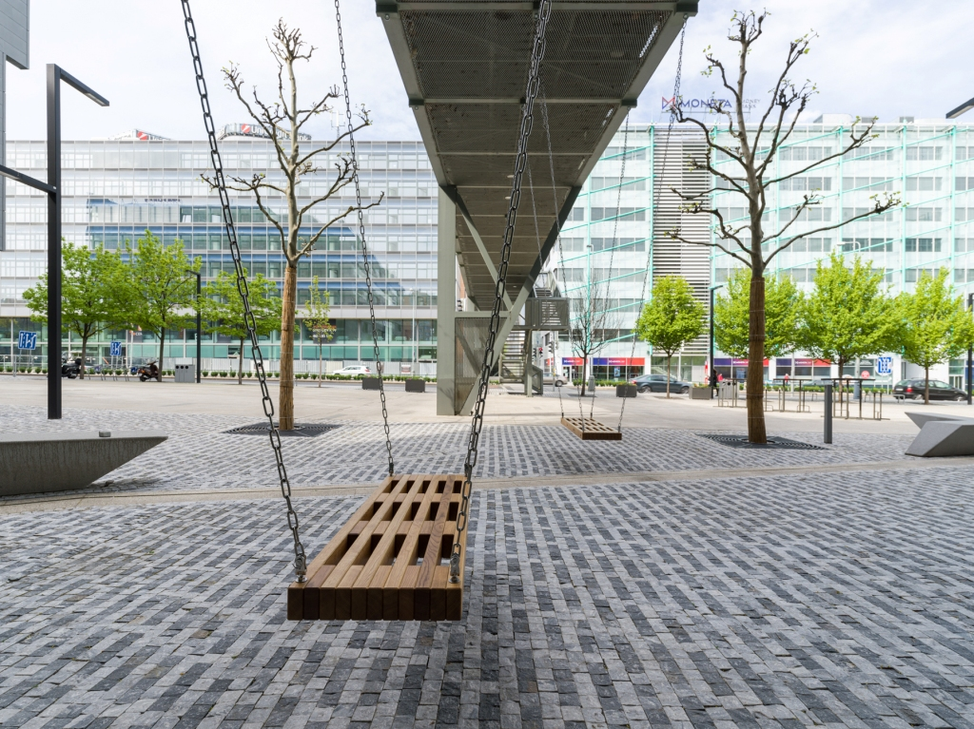

Nové designové houpačky na Náměstí Brumlovka

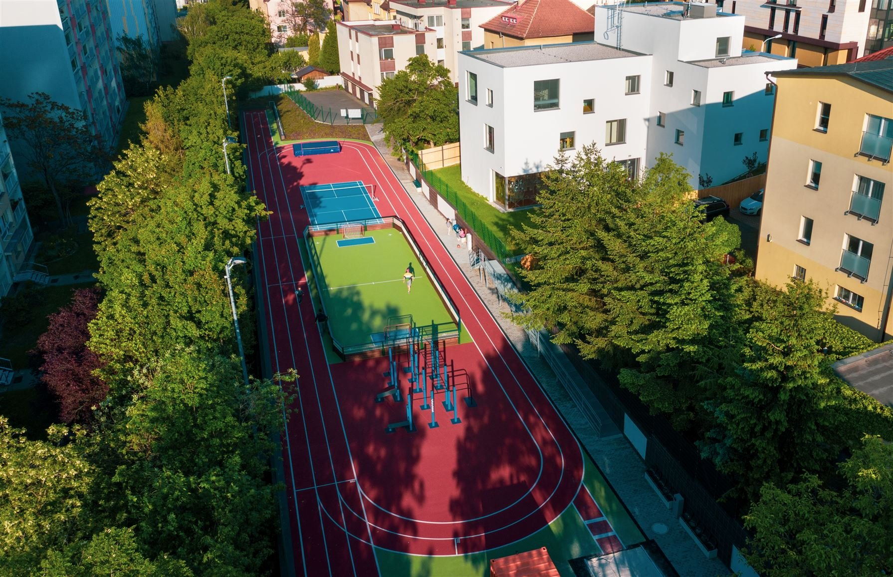

Atletický stadion v BB Centru

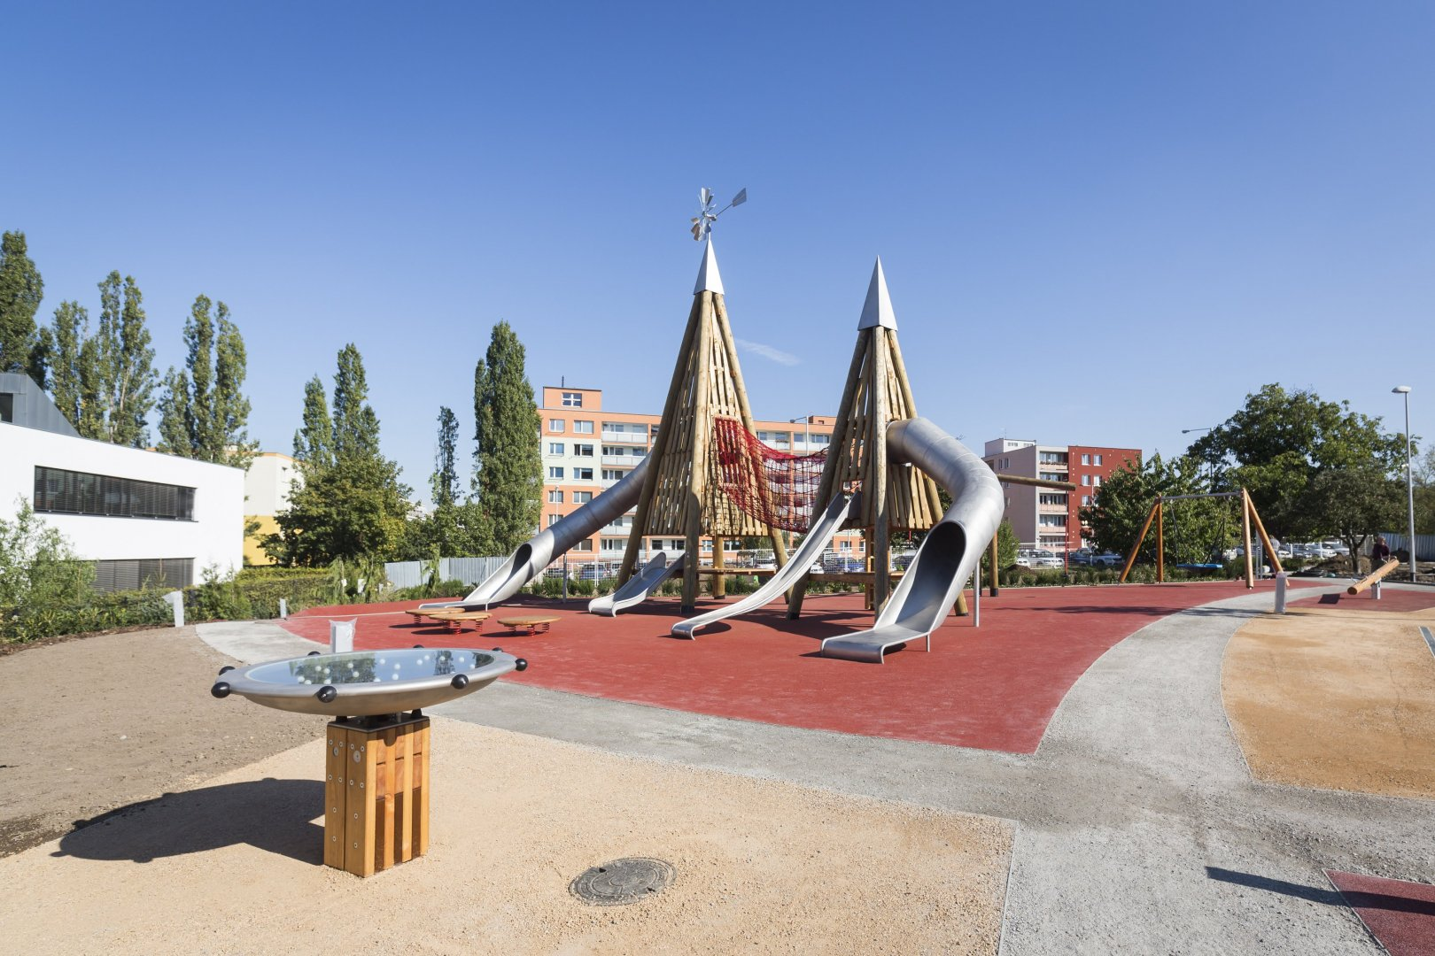

Dětské hřiště v Parku Brumlovka v BB Centru

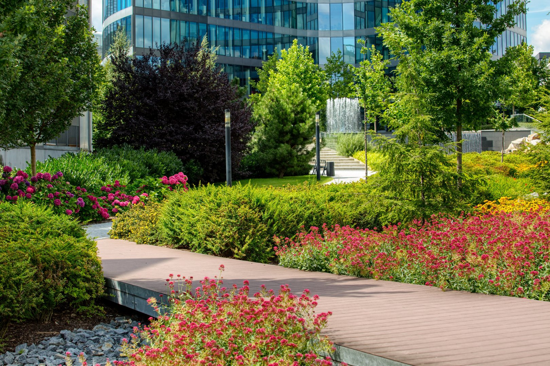

Baarův park v BB Centru

Více informací a fotografie v tiskové kvalitě Vám poskytne:
Kristýna Samková, Head of PR and Marketing dept.
PASSERINVEST GROUP, a.s.
Tel.: (+420) 221 582 111
E-mail: Kristyna.Samkova@Passerinvest.cz
www.passerinvest.cz, www.bbcentrum.cz

Marcela Štefcová
Crest Communications a.s.
Mobil: (+420) 731 613 669
E-mail: marcela.stefcova@crestcom.cz

O společnosti
Passerinvest Group, a. s., je ryze česká investiční a developerská společnost založená a vedená Radimem Passerem. Passerinvest Group považuje za svou společenskou odpovědnost působit jako oborová ale i společenská autorita jak v roli dlouhodobého partnera města s cílem proměny často neutěšeného území v příjemnou a uživatelsky přívětivou lokalitu, tak v roli vzdělávací, podporující i moderující ve společenský důležitých oblastech, jakými jsou například rozvoj ČR prostřednictvím dopravní iniciace nebo edukace v oblasti zdraví a lidských hodnot. Passerinvest Group je jako odpovědný urbanistický developer spojována od roku 1998 převážně s BB Centrem v Praze 4, které je jedním z největších a nejúspěšnějších urbanistických projektů nejen v České republice, ale v celé Evropě.
Dalším významným projektem v portfoliu společnosti Passerinvest Group jsou Nové Roztyly. Současný brownfield bývalého areálu Interlov, kde by v budoucnosti mělo vzniknout místo s příjemným bydlením s velkým poměrem zeleně, doplněný o služby široké veřejnosti a administrativní funkci. Mimo projekty v Praze, společnost vybudovala a vlastní i ostravský administrativní objekt Nová Karolina Park.
Principy městské výstavby a dlouhodobě udržitelný rozvoj Prahy i České republiky jsou součástí vize společnosti Passerinvest Group, která si díky svému odpovědnému přístupu vybudovala velmi dobré jméno jak na domácí, tak mezinárodní úrovni. Zásluhu na tom má nejenom kvalita realizovaných projektů a vysoká úroveň poskytovaných služeb, ale i smysl pro fair-play, zákaznický přístup a zejména zodpovědnost vůči společnosti i životnímu prostředí.

